武汉经开区武汉晨鸣汉阳纸业有限公司拆迁项目“11·4”一般物体打击事故调查报告
来源：武汉临空港经济技术开发区管委会 武汉临空港经开区·安全事故调查报告
原文链接：https://www.whkfq.gov.cn/xxgk/fdzdgk/shgysy/aqsc/aqsgdcbg/202406/t20240617_2417073.html
发布时间：2024-06-17 抓取时间：2026-10-16 正文含图，已嵌入原图

武汉经开区武汉晨鸣汉阳纸业有限公司拆迁项目“11·4”一般物体打击事故调查报告
发布时间：2024-06-17 17:03 作者： 信息来源： 区应急局
2023年11月4日上午10点40分许，位于神龙大道33号的武汉晨鸣汉阳纸业股份有限公司拆迁项目施工现场发生一起物体打击事故，一名第三方废料货运司机开车经过拆除车间施工区域时，被倒塌的墙面砸中，当场死亡。
依据《中华人民共和国安全生产法》《生产安全事故报告和调查处理条例》（国务院令第493号）、《湖北省生产安全事故报告和调查处理办法》（省政府令第354号）和武汉市的有关规定，武汉经开区成立了由区应急局为组长单位，区自然资源和规划局、区公安分局、区总工会等部门组成的武汉经开区武汉晨鸣汉阳纸业有限公司拆迁项目“11·4”一般物体打击事故调查组，对事故展开调查。事故调查组按照“四不放过”和“科学严谨、依法依规、实事求是、注重实效”的原则，通过现场勘查、调查取证、人员询问和综合分析，查清了事故发生的经过、原因、人员伤亡和财产损失情况，认定了事故性质和事故责任，提出了对有关责任人员及责任单位的处理建议和事故防范措施建议。现将有关情况报告如下：
一、事发工程及相关单位概况
（一）工程概况
工程名称为武汉晨鸣汉阳纸业拆除施工项目（以下简称晨鸣拆除项目），拆除地址位于武汉经济技术开发区武汉晨鸣汉阳纸业553亩生产用地范围（不含武汉经开实业及武汉巴博士租赁地块）。发包人为武汉晨鸣汉阳纸业股份有限公司，承包人为武汉嘉安未来建筑工程有限公司。
工程规模：房屋拆除建筑面积约为12.3万平方米（最终实际拆除建筑面积以审计机构审核结果为准）。
工程承包范围：项目范围内所有框架结构厂房、钢结构厂房、污水罐、纸浆罐、蓄水池、铁路等所有造纸厂生产、办公建筑和生产设施、地下管网、隐蔽工程的拆除及其他设施的整理等，实施拆除采取的扬尘污染、环保防治措施，渣土的清运并平整至正负零，达到政府收地标准，确保通过政府土储中心组织的土地验收。
2023年4月28日，武汉市土地整理储备中心武汉经济技术开发区分中心与武汉晨鸣汉阳纸业股份有限公司签订《国有建设用地使用权收回协议书》，约定由武汉市土地整理储备中心武汉经济技术开发区分中心收回武汉晨鸣汉阳纸业股份有限公司的土地，并由武汉晨鸣汉阳纸业股份有限公司完成土地腾退工作，该土地位于武汉经济技术开发区沌口街 20MA 地块，土地使用权面积共计 368624.21 m，折合552.94 亩，土地证号分别为：武开国用[2002]字第9号，面积333520.59 m，折合500.28亩；武开国用[2004]字第29号，面积 7139.98 m，折合10.71亩；武开国用[2004]字第30号，面积 27963.64 m，折合41.95 亩，用途均为工业用地，使用类型为出让。
（二）事故相关单位概况
1、建设单位概况：武汉晨鸣汉阳纸业股份有限公司，统一社会信用代码：91420100271892354J，法定代表人：信某某，成立日期：2004年6月29日，公司类型：股份有限公司（中外合资、未上市），注册资本21,136.7万元人民币，注册地址：武汉经济技术开发区神龙大道＊号。经营范围：机制纸、纸板、造纸原料的生产、销售；造纸机械的生产、加工、销售；普通货运；进出口业务。
2、施工总承包单位概况：武汉嘉安未来建筑工程有限公司，统一社会信用代码：91420104MA4KUB9R4C，法定代表人：梅某维，成立日期：2017年05月22日，公司类型：有限责任公司，注册资本：1000万人民币，注册地址：武汉市硚口区陈家墩小区管煤宿舍＊栋＊单元＊层＊号。经营范围：建筑安装工程、建筑工程、装饰工程、土石方工程、园林绿化工程、市政公用工程、房屋拆除工程、土木工程、防水防腐保温工程、门窗工程、模板脚手架工程的施工；建筑劳务分包；机械设备销售、租赁、维修；建筑材料、化工产品（不含化学危险品）、电线电缆、电源设备的销售。建筑企业施工劳务备案证书编号BA442001184，有效期至2024年4月08日。建筑企业资质证书编号D342212877，建筑工程总承包叁级，有效期至2024年4月28日。建筑施工企业安全生产许可证号为：（鄂）JZ安许证字[2023]002462，许可范围：建筑施工，有效期至2026年03月20日。
3、联合施工承包单位概况：湖北楚风建设工程有限公司，统一社会信用代码：91420600MA48BP9M70，法定代表人：周某，成立日期：2016年9月28日，注册资本：5000万人民币，注册地址：大悟县阳平镇红升村阳平新社区＊栋＊单元＊室。主要经营范围：房屋建筑安装工程、建筑装饰装修工程 、水利水电工程、钢结构工程、土石方工程、市政工程、园林绿化工程、消防工程、地基基础工程、模板脚手架工程、环保工程、机电安装工程、古建筑工程施工；建筑劳务分包；建筑工程信息咨询、建设工程造价咨询；建筑设备材料采购；建筑安全设施施工。建筑业企业资质证书编号D242126821，防水防腐保温工程专业承包贰级，建筑幕墙工程专业承包贰级，电子与智能化工程专业承包贰级，建筑装修装饰工程专业承包贰级，市政公用工程施工总承包贰级，建筑工程施工总承包壹级，有效期至2024年3月27日。，安全生产许可证号为：（鄂）JZ安许证字[2017]017241，许可范围：建筑施工，有效期至2026年5月6日。
（三）事故发生项目安全管理情况
武汉晨鸣汉阳纸业拆除施工项目招标文件中要求：投标人具备建设行政主管部门颁发在有效期内的建筑工程施工总承包二级或以上资质，并具备有效的安全生产许可证；投标人拟派的项目经理须具备建筑工程专业一级注册建造师资格和有效的安全生产考核合格证书（B证）。
武汉嘉安未来建筑工程有限公司和湖北楚风建设工程有限公司联合体投标文件中承诺，工程项目经理为：毛某，具备一级建造师注册证书，注册编号为：鄂1422016201725949，聘用企业为湖北楚风建设工程有限公司，注册专业为建筑工程，有效期为2023-02-01至2026-01-31；具备安全生产考核合格证书，编号为：鄂建安B（2017）0000604，职务为项目负责人（项目经理），有效期为2023年5月15日至2026年6月30日。专职安全员为：陈某，具备安全生产考核合格证书，编号为：鄂建安C2（2021）0037325。
晨鸣拆除项目部实际现场负责人为：梅某川，不具备一级建造师注册证书，不具备安全生产考核合格证书（B证）；仅具备安全生产考核合格证书，编号为：鄂建安C2（2019）0013526，有效期为2022年12月31日至2025年12月31日。安全员为：梅某伟，具备安全生产考核合格证书，编号为：鄂建安C2（2019）0013477，有效期为2022年12月31日至2025年12月31日；梅某林，具备安全生产考核合格证书，编号为：鄂建安C2（2019）0013383，有效期为2022年12月31日至2025年12月31日，现场其他项目管理人员均为武汉嘉安未来建筑工程有限公司人员。
根据《安全生产法》《建筑拆除工程安全技术规范》（JGJ147-2016）有关规定，拆除工程施工前，应对作业人员进行岗前安全教育和培训，考核合格后方可上岗作业，未经安全生产教育和培训合格的从业人员，不得上岗作业。经查，晨鸣拆除项目现场施工人员及第三方外来人员并未接受过安全教育培训。
根据《建筑拆除工程安全技术规范》（JGJ147-2016）有关规定，拆除工程施工前，必须对施工作业人员进行书面安全技术交底，且应有记录并签字确认。经查，现场施工人员均未接受过书面安全技术交底。
根据《建筑拆除工程安全技术规范》（JGJ147-2016）有关规定，对拆除工程施工的区域，应设置硬质封闭围挡及安全警示标志，严禁无关人员进入施工区域。事发拆除作业区域仅有警戒线，现场未采取其他安全防护措施。
（四）事故相关单位合约关系情况
1、2023年7月25日，武汉嘉安未来建筑工程有限公司、湖北楚风建设工程有限公司签订《联合体协议书》，双方约定自愿组成联合体，共同参加武汉晨鸣汉阳纸业拆除施工项目投标，由武汉嘉安未来建筑工程有限公司为联合体牵头人。其中武汉嘉安未来建筑工程有限公司主要负责本项目所有资质范围内容的劳务分包工作，湖北楚风建设工程有限公司主要负责本工程范围内的拆除工作。
2、2023年7月31日，武汉嘉安未来建筑工程有限公司与湖北楚风建设工程有限公司组成的联合体经正式招投标程序中标该工程。
3、2023年7月31日，武汉晨鸣汉阳纸业股份有限公司与湖北亚太建设监理有限责任公司签订《环境工程监理合同》，其中武汉晨鸣汉阳纸业股份有限公司为委托人，湖北亚太建设监理有限责任公司为监理人，委托人委托湖北亚太建设监理有限责任公司实施武汉晨鸣拆除活动环境监测及土壤修复工程监理。
4、2023年8月10日，发包人武汉晨鸣汉阳纸业股份有限公司与承包人武汉嘉安未来建筑工程有限公司签订《武汉晨鸣汉阳纸业拆除施工项目合同》，合同工期为80日历天，工程合同价款为3201.322880万元。合同中第二条安全约定，如发生安全事故，由乙方承担一切经济损失及法律责任。双方同时签订《安全管理协议》，约定由武汉嘉安未来建筑工程有限公司负总承包单位的安全管理职责。
二、事故发生经过、事故救援情况
（一）事故发生经过
2023年11月4日上午7时左右，武汉嘉安未来建筑工程有限公司按照原定的施工计划开始拆除4800车间，计划使用带破碎锤的两节臂挖掘机从北面立柱开始拆除，由北往南，拆除南面立柱后房屋倒塌，预计房屋倒塌时间为上午9时30分至10时左右。上午9时左右，废料回收人员杨某某联系长期合作的货车司机高某某来运输废料。上午9时05分左右高某某驾驶红色农用货车（车牌号：鄂A5E39V）从北门进入，北门值班保安买某某联系现场负责人梅某川确认后随即放行，高某某自行进入，直接前往地磅处过磅。
上午9时30分左右，高某某前往废料堆放区拖废旧，由于废料区道路较窄，高某某由北往南前往西门处掉头。行驶至4800车间拆除部分伸缩缝旁的楼孔，随后开进楼孔欲倒车至拆除范围后驶离，遭遇现场看护人员阻拦。高某某不顾阻拦，执意倒车至拆除范围内，4800车间施工在拆建筑物随即倒塌，司机高某某在车内躲避不及，连同货车被砸中。
（二）事故救援情况
现场工人立即拨打120、119，同时开展应急救援，上午11时左右，医护人员宣布高某某已无生命迹象。事发拆除作业区域仅拉有警戒线，当天值守共有4名专职安全人员。
（三）事故现场照片
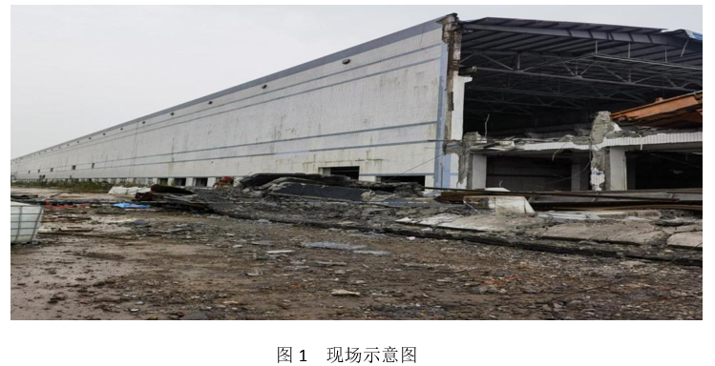
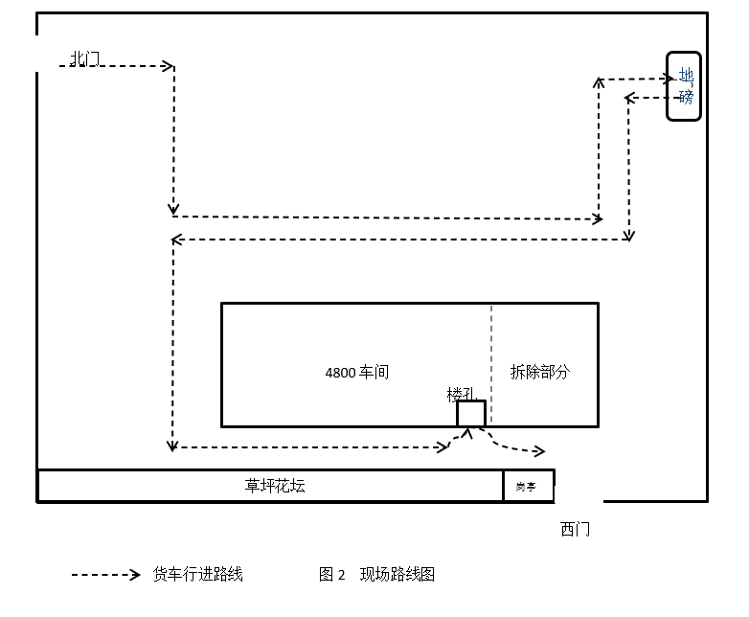
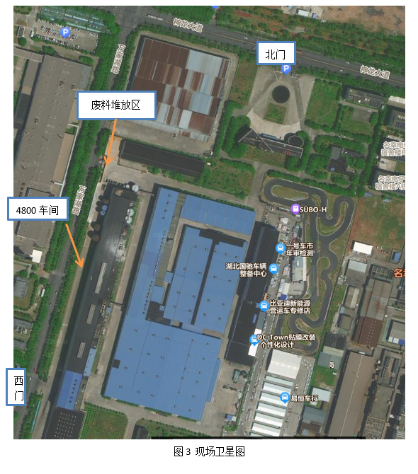
四、伤亡人数认定
本起事故核定伤亡人数为：1人死亡。
高某某，男，安徽安庆人，武汉晨鸣汉阳纸业拆除施工项目的废旧货物运送司机，状态：死亡。
五、事故原因分析
事故调查组依据有关法律、法规和规定，通过事故调查和分析，认为造成事故的原因如下：
（一）直接原因
1、货车司机高某某在拖废旧时，未经允许擅自进入拆除施工区域，未确认倒车区域是否安全，倒车进入拆除施工危险区域后，被4800车间的在拆倒塌建筑物砸中死亡。
（二）管理原因
1、武汉晨鸣汉阳纸业股份有限公司：履行安全生产管理责任不到位。一是对晨鸣拆除项目人员配备到岗情况核查不严，未查实投标承诺中的项目负责人毛某未到岗，对晨鸣拆除项目管理不规范行为失察失管；二是未对承包单位的安全生产工作统一协调、管理，未督促项目各参建单位有效落实安全管理责任；三是对承包单位现场履行安全职责情况核查不严，对承包单位履职安全管理职责不到位行为失察失管；四是与承包单位签订的《安全管协议》中部分条款为：如发生安全事故，由乙方承担一切经济损失及法律责任，属于无效的免责条款。
2、武汉嘉安未来建筑工程有限公司：安全生产主体责任落实不到位。一是对外来人员及车辆管理不到位，未对进入施工现场的人员进行安全技术交底；二是施工现场安全管理不到位，拆除施工区域未采取可靠安全措施实行封闭施工；三是对施工区域隐患排查不到位，未发现拆除施工作业区域未使用硬质封闭围挡及安全警示标志等隐患；四是安全教育培训不到位，未对现场施工单位及第三方人员开展安全教育培训。
六、属地和行业主管部门监管情况
1、智能制造产业园。该园区于2023年5月同市、区两级应急管理局前往武汉晨鸣汉阳纸业股份有限公司进行安全检查，该公司已经停产，正在准备拆除相关事宜。园区及市区两级应急管理局就拆除相关事宜对晨鸣做出了安全提示。
2、区自然资源和规划局。该局武汉市土地整理储备中心武汉经济技术开发区分中心于2023年4月28日与武汉晨鸣汉阳纸业股份有限公司签订《国有建设用地使用收回协议》，该局于2023年5月12日向武汉晨鸣汉阳纸业股份有限公司下达《关于收回武汉晨鸣汉阳纸业股份有限公司国有土地使用权决定书》（武开资规函〔2023〕7号），对晨鸣拆除项目进行了不定期巡查和安全提示，巡查过程中未发现该项目存在的安全生产管理问题。
七、事故性质、事故责任区分及处理建议
经调查认定，该事故是一起因施工作业现场安全生产责任不落实、安全管理不到位、安全教育培训不深入引起的生产安全责任事故。依据有关法律、法规和规定，事故调查组对事故有关单位和人员的处理建议如下：一是对武汉嘉安未来建筑工程有限公司项目负责人梅某川、法定代表人梅某维、武汉晨鸣汉阳纸业股份有限公司安全员杨某某、法定代表人信某某、武汉嘉安未来建筑工程有限公司、武汉晨鸣汉阳纸业股份有限公司实施行政处罚。二是对上述及其他相关责任人员按照公司内部管理规定进行处理的，有关处理结果应报区应急局备案。
八、事故防范及整改措施
为深刻吸取本次事故教训，举一反三抓好全区建筑施工及设备安装等行业领域安全生产管理，坚决防范此类事故再次发生，进一步强化全区建筑拆除行业安全监管，现提出如下措施建议：
提高思想认识，保持对安全生产工作的高度重视。
行业主管部门和属地管理部门要加强对安全生产工作的管理。
强化对项目现场作业人员的安全教育培训和针对性安全技术交底。
针对性加强物体打击事故预防。

武汉经开区“11·4”事故调查组
2023年12月

• 上一篇： 武汉经开区武汉民生优能火（经开）LPG灌装站项目1·25一般车辆伤害事故调查报告
• 下一篇： 武汉经开武汉南交餐饮有限公司“7·14” 一般高处坠落事故调查报告
相关内容

